ЧТО НУЖНО ЗНАТЬ ОБ АТЕРОСКЛЕРОЗЕ.

Что такое атеросклероз и чем он опасен?
У здоровых людей кровь свободно поступает по артериям во все части тела, снабжая их кислородом и другими питательными веществами. При атеросклерозе на внутренней стенке артерий образуются бляшки, что приводит к сужению артерий, а в некоторых случаях к их полной закупорке.
При повреждении сосудов, питающих сердце, развивается инфаркт, а если атеросклероз поражает артерии, питающие мозг, то многократно возрастает риск инсульта. Также могут быть поражены и другие органы, например почки.
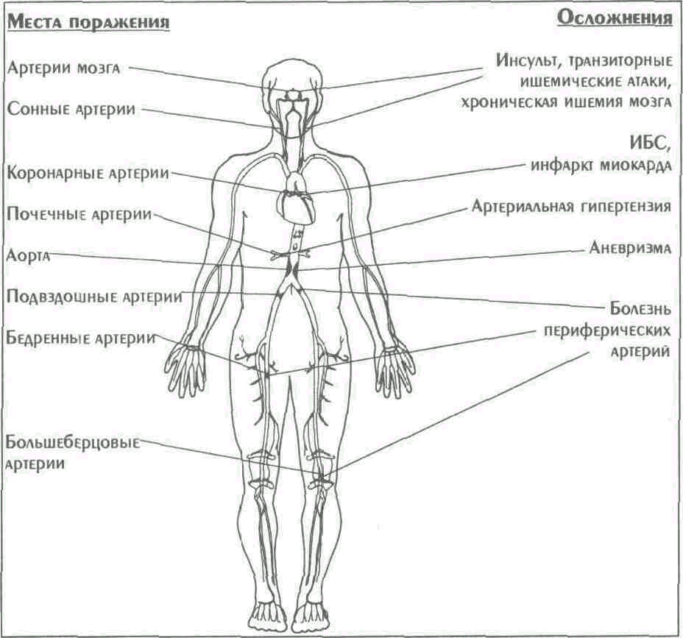
Рис.1. Сердечно-сосудистые заболевания, вызываемые атеросклерозом

Лечение атеросклероза.
Начинать мероприятия по нормализации уровня холестерина при его повышенных значениях необходимо, не дожидаясь клинических проявлений заболевания. Атеросклероз развивается незаметно, с годами поражая все большее число артерий. Уровень холестерина, при котором начинаются такие мероприятия, зависит от возраста, сопутствующих заболеваний и наличия других факторов риска. Первой и основной рекомендацией является изменение образа жизни. Другими словами, при высоком риске возникновения атеросклероза необходимо начать вести более здоровый образ жизни, что включает отказ от курения, достаточную физическую активность, нормализацию веса тела, поддержание нормального артериального давления и изменение характера питания. Диетические рекомендации для профилактики атеросклероза, составленные на основе американской Национальной образовательной программы по атеросклерозу (National Cholesterol Education Program), представлены ниже.

Диетические рекомендации при повышении холестерина в крови.

Ступень | Рекомендуется | Ограниченно | Не рекомендуется

Жиры
I | Снизить потребление на 1/3 | Растительное масло или мягкий маргарин до 30-40 г в день | Все животные жиры, сливочное масло, твердый маргарин
II | Снизить потребление на 1/2 | До 10-20 г | Все животные жиры, сливочное масло, твердый маргарин

Рыба
I и II | Любых сортов минимум 2-3 раза в неделю | Крабы и креветки | Икра

Мясо и птица
I | Курица без кожи не более 180 г в день | Все сорта мяса без жира не более 1-3 раза в неделю | Мозги, печень, почки, язык, колбасы, сосиски, ветчина, гусь, утка
II | не более 90 г 2 раза в неделю | не более 90 г 2 раза в неделю

Яйцо
I и II | Яичный белок | Не более 2 яиц в неделю

Молочные продукты
I | В день до 2 стаканов нежирного молока или кефира или 0,5 стакана творога | Цельное молоко, сыр 1-2 раза в неделю | Жирное молоко, сметана, сливки, жирные творог, сыры, сливочное мороженое
II |  | Цельное молоко, сыр 1-2 раза в месяц

Фрукты и овощи
I и II | Все фрукты и овощи до 2-3 стаканов в день, бобовые 0,5-1стакан в день | Картофель с растительным маслом 1 раз в неделю | Овощи и корнеплоды, приготовленные на жире, варенье, джемы, повидло

Зерновые
I и II | Ржаной, отрубяной хлеб, овсяная каша, приготовленная на воде без жира, гречневая каша | Белый хлеб, макаронные изделия, сдоба, 1-2 раза в месяц | Выпечка, сдоба

Напитки, десерт
I и II | Несладкий чай, кофейный напиток, минеральная вода, фруктовые соки без сахара | Алкоголь не более 20 г (в пересчете на этиловый спирт), сахар не более 2-3 чайных ложек в день | Шоколад, конфеты, пастила, мармелад 1 раз в месяц

Рекомендованные продукты содержат мало жиров и/или много клетчатки. Эти продукты должны быть основой гиполипидемической диеты.
Продукты, потребление которых следует ограничить, содержат ненасыщенные жиры или небольшие количества насыщенных жиров.
Не рекомендованные продукты содержат в своём составе большое количество насыщенных жирных кислот и/или холестерина

Факторы, препятствующие развитию атеросклероза.
- Снижение потребления холестерина - гиполипидемическая диета необходима (но, к сожалению, часто недостаточна);
- Физические упражнения;
- Терапия статинами предупреждает прогрессирование атеросклероза, приводит к обратному развитию имеющихся бляшек, стабилизируя их капсулу.
Медикаментозное лечение атеросклероза.
Если в результате изменения питания и коррекции образа жизни не удалось достигнуть желаемого уровня холестерина, врач может назначить прием лекарственных средств - статинов, эффективность и безопасность которых была безусловно доказана.
Установлено, что у больных с повышенным уровнем холестерина на фоне приема препаратов группы статинов происходит стабилизация молодых (самых опасных) атеросклеротических бляшек, а длительный приём может не только замедлить прогрессирование болезни, но и вызвать уменьшение размера атеросклеротических бляшек.
Залог успеха в лечении атеросклероза - выполнение предписаний врача. Наградой за усилия по изменению образа жизни и приему лекарственных средств, назначенных врачом, является увеличение продолжительности здоровой жизни, что и произошло в странах, в которых описанный подход широко применяется.
СОВРЕМЕННЫЕ ПРЕПАРАТЫ ИЗ ГРУППЫ СТАТИНОВ ДЛЯ СНИЖЕНИЯ ХОЛЕСТЕРИНА понижают риск инфаркта миокарда, внезапной смерти, развития инсульта и доказали высокую эффективность при высоких и пограничных значениях уровня холестерина крови, у молодых и пожилых, в том числе у курящих.

ПОЖАЛУЙСТА, ПОМНИТЕ!
Только врач может выбрать, какой из лекарственных препаратов
и в какой момент следует назначить.

